URWERKがお届けする、EMC “Time Hunter”

2016年1月18日、ジュネーブ

時間。それは私達にとってかけがえのないものであり、正確に時間を測定することは大変重要と言えます。どれだけ精巧に作られた腕時計であっても使用者の動きや環境に大きく左右され、それによりパフォーマンスが損なわれてしまいます。新たなEMCは腕時計の状態（振幅）とその精度の確認を可能とします。

時計の精度は使用する方のライフスタイルに応じて簡単に調整していただくことが可能となっています。

EMC “Time Hunter” は電気的に性能が強化された時間表示を行う、完全な機械型腕時計となっています。

腕時計の販売は2種類の限定版を各15個という形で開始されます。

1つはナチュラルチタニウム/スチール仕様でもう一方がミリタリーグリーンセラミックコートチタニウム/スチール仕様となっています。

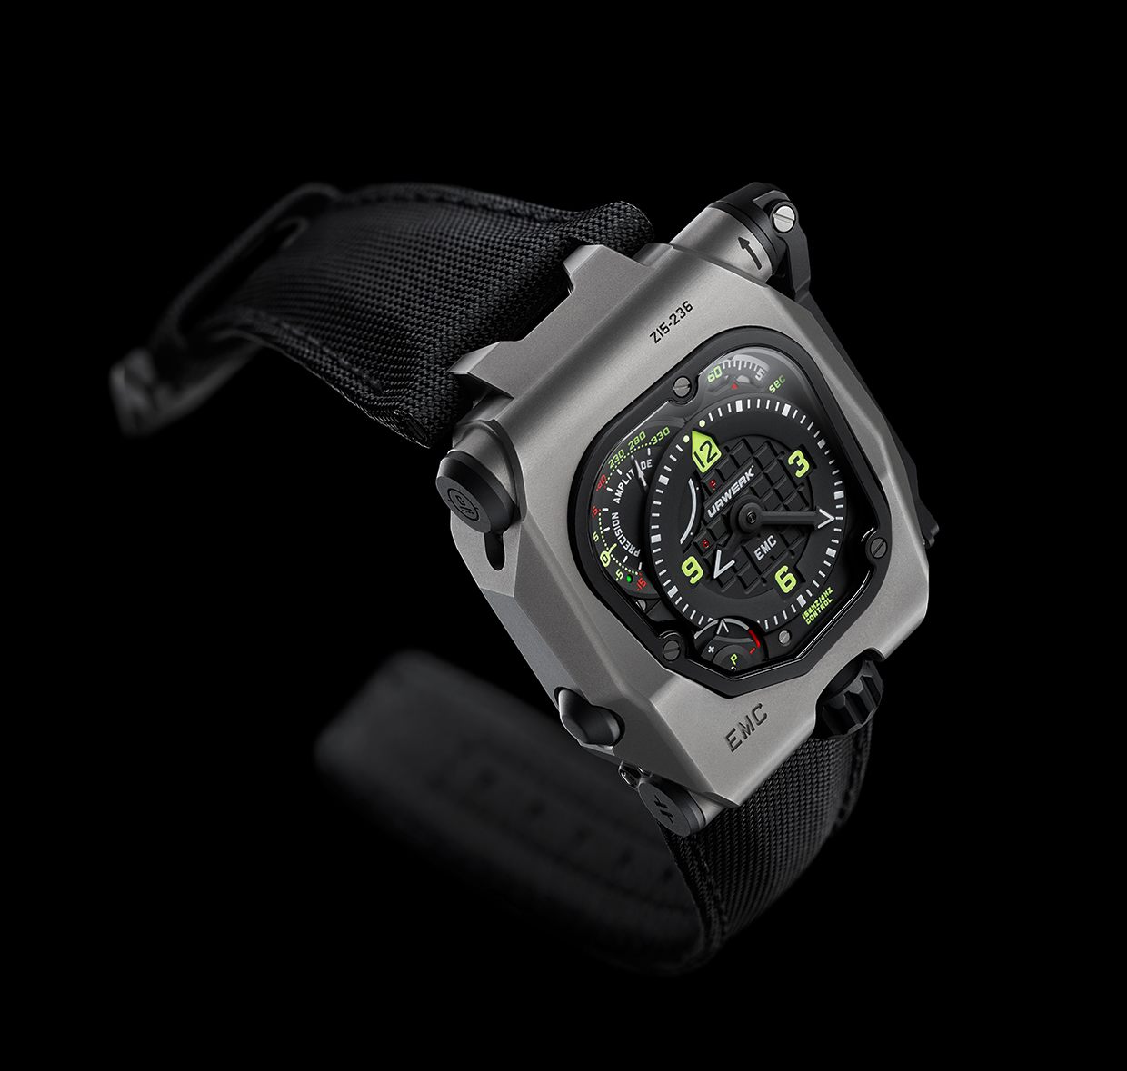

EMC “Time Hunter”は白く輝くスーパールミノヴァが映えるハイコントラストの黒い時針、分針を採用。これにより非常に見やすい時間表示を実現しました。1時の方向にある秒を表示する回転盤は7時の方向にあるパワーリザーブインジケーターを使う事によって合わせることが可能です。また、スーパールミノヴァは暗くなると青と白に光るため、夜の時間確認も容易です。10時の方向(左上端)にあるダイヤルは2つのEMC電子数値を表示します(一日当たりの+/- 15秒の時間維持精度と平衡の振幅)
EMCを裏返すと統合された回路基盤(EMCの「脳」)内部の動きを見ることができます。（クラウン歯車の近くにある主ぜんまい香箱2つの内の上部1つ、てん輪の上部、そして取り巻きハンドル側の光学センサー）

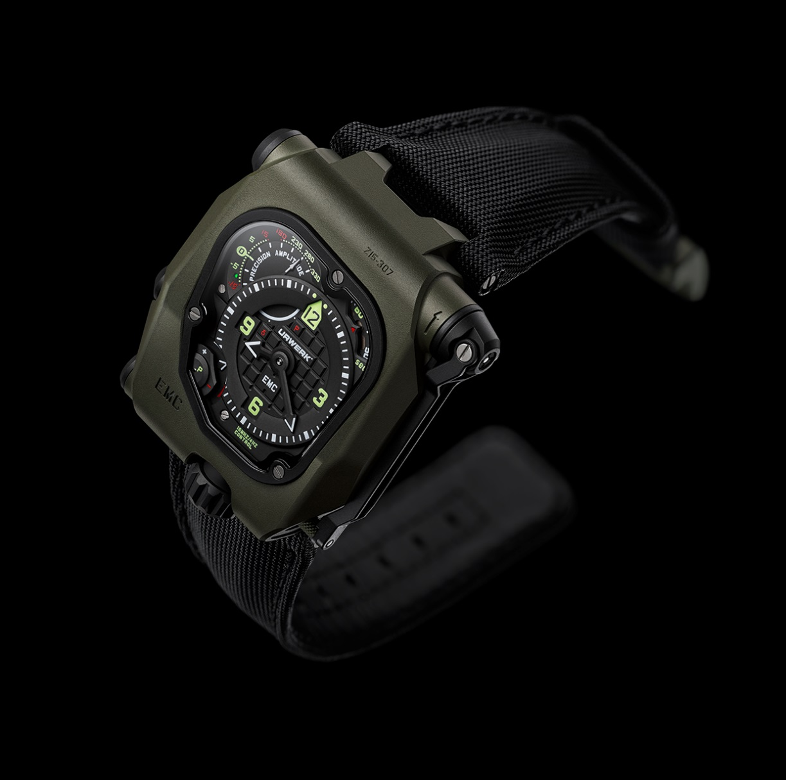

EMC “Time Hunter”にはどのような魅力があるのでしょうか？
販売前に腕時計職人によって調整（精度の調整、テスト）が行われる時計は大抵、温度の安定した部屋の回転アームに置かれます。
回転アームによって時計全体の時間が均一にされますが、機械式時計の時間は各部分において微妙なズレが生じるのです。これは温度による影響も受けてしまいます。
腕に付けられた時計の各部分の時間がどのように進むのかは使用者の活動に影響されます（仕事、娯楽活動、一日の使用頻度など）
2人が同じ時計を一週間付ければ精度に影響が出ます。これは時計が一週間の内に異なる場所で異なる活動を受けて起こるのです。

EMCは一週間（または一ヶ月）の間に時計の秒数がどれだけズレたのかのチェック、ズレの調整を可能とします。
そして調整した時間が正確かを確認するため、EMC機能を使ってのテストができるのです。
この機能によって使用者のライフスタイルに合わせた正確な微調整が実現できるのです。

使用方法&仕組み
折込式ハンドルを巻くことによってEMC表示を有効にできます。
EMCはバッテリーを必要としません。特殊なコンデンサによって電力が蓄積される仕組みとなっています。
巻いた後、時計の針によってδ (動作中) または P (パワー不足)と表示されます。
その後、EMCの針ははじめに平衡の振幅に続いて一日当たり+/- 15秒のムーブメント精度を表示します。
てん輪の振幅はムーブメントの状態を知る良い指標となり、これによって修理が必要かどうか判断します。
これら二つの表示に加えて、-5から-15秒間の精度ディスプレイのLEDが光ります。
「全て正常」な場合は緑に光り、ひとつ、または両方のEMC表示が許容範囲外となった際には赤く光ります。

振幅とはなんですか？また何故EMCは振幅計測を行うのですか？
精度の概念（一日に何秒のズレが生じるのか）を理解するのは難しくありませんが、平衡の振幅はそれと同じくらい明白なものではありません。振り子時計の精度は左右に動く振り子によって調整され、腕時計の精度は左右に揺れる内部のひげぜんまいと共にてん輪によって調整されます。
「振幅」とは振り子、またはてん輪が各振動においてどれくらい動いたのかを示しています。
理論上、振り子、またはてん輪は全ての振幅において等時性を持っているものです。（例）各揺れは揺れ幅に関係なく丁度同じ時間とならなければなりません。
実際、ほとんどの腕時計の動きの平衡は、最大効率を発揮するため、220度と280度の間の振幅で振動する必要があります。何故ならば、小さなてん輪は比較的低質量であり、素早く揺れるからです（一秒間に4回の前後振動）。てん輪の中心軸の潤滑油におけるほんのわずかな低下がより低い振幅として現れます。
ですので、平衡振幅はムーブメントが「正常」なのか、修理が必要なのかを示す良い指標と言えるのです。
平衡はほぼすべての機械式時計のムーブメントにおける「心臓」と言うべき存在なのです。
そして私たち自身の心臓と同じように、鼓動（振幅）の強さと鼓動（精度）の規則性は健康においての大切な指標なのです。URWERK共同設立オーナーである時計職人フェリックス・バウムガルトナーはこう語ります。
「EMC用の我々独自のてん輪の製造、調整、URWERK開発ができたことは時計職人として誇りに思っています。多くのブランドは独自のてん輪の開発、調整などは行わないのですからね。我々の製品は機械ムーブメントの中心に位置しているのです」

裏側の構造はどうなっているのですか？

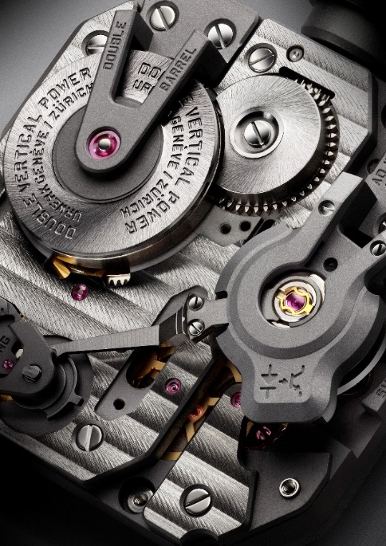

時計の洗練されたムーブメントについて掘り下げる前に注目してもらいたい2つのポイントがあります。
ひとつは上部にあるタイミング精度調整ネジ、二つ目はクラウン歯車を効率良く押し出すつまみの間の底にあるプッシャーになります。時計の裏側を見てみると、カバーに覆われたてん輪の中心部にはバランス振動の正確な速度を測る光学部品が搭載されており、右側のグリルを通して見える電子機器につながる小さなケーブルも確認できます。また、垂直に積み重ねられた二重ゼンマイ香箱が電子回路基板の横側においてはっきりと確認できます。
機械式時計にWitschiのような計測器を組み込む大胆なアイデアはURWERKにとっての大きな挑戦となりました。「新たなEMCはボタンを押すだけで時計の正確なデータの取得を可能とします。この情報は今までプロの時計職人にとっての秘密事項でした」 バウムガルトナーは言います。
「この情報を使えば洗練された最高の腕時計をあなた自身の手で調整することが可能となるのです」
EMCは3つの目標を掲げています。
外部パラメータ（位置変化、温度、圧力）がどのようにムーブメントのタイミングに影響するのかを示すこと。
使用者に対してタイミングの調整を可能とすること。
時計と使用者との間の双方向性を促進すること。
EMCはチューリッヒのURWERK製作場にて設計、開発、製造され、ジュネーブのURWERKにてテスト、検査された精密機械式時計となっています。時計は、精密時計における最高基準を満たしていることを確約する目的で、30日のサイクルの間に5つのポジションにおいてクロノメーター性能のテストが行われており、徹底した品質管理を受けています。

EMCのムーブメントは以下の機能を実装しています。
ARCAP製の特注てん輪。その非磁性および耐食性からURWERKによって評価された合金。
特別に開発されたてん輪の独創性は一目見ただけでご理解いただけるでしょう。
その完璧なリニア形態は、光センサーからのデータを最適化し、空気力学的効率を最大化し、振幅の損失を最小限にするために慎重に計算された結果なのです。

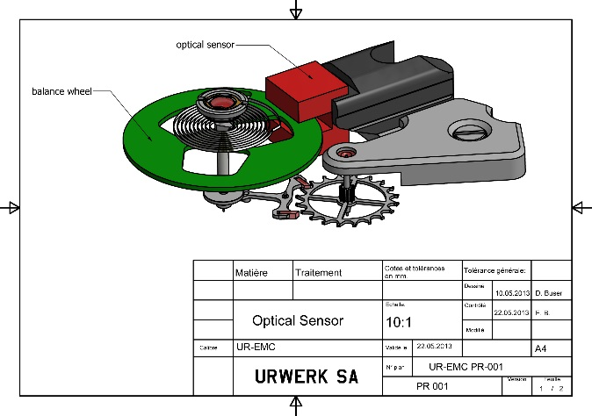
- 単一の軸に垂直に取り付けられた直列の2つの大きな主ぜんまい香箱によって電力提供がなされます。
これらは安定したリニアタイミングパフォーマンスに直結する80時間の電力供給を行います。

- タイミング調整ネジは時計の背面からアクセスでき、使用者がシンプルなネジを回してひげぜんまいの有効長を変更することによってバランス率レギュレーターに非常に微細な調整を加えることができます。

機械的なムーブメントを監視、評価するためには「電子頭脳」が必要とされました。
ソフトウェアおよびコンピュータエンジニアリングの分野に情熱を注ぐソフトウェア開発者のオリビエ・エヴァレットはこの大胆なプロジェクトの成功に大いに貢献しました。
「機械的な動きの精度を測定するために、精密光学部品を使用することが考えられました。
我々が実現した精度は10マイクロ秒よりも優れたものとなりました。
そして我々は長期にわたって動作するよう設計された信頼性の高いシステムを構築したのです。
EMCの電子「頭脳」へ送られる電力はシンプルな電池からのものではなく、10万から20万の充電/放電サイクルの後でさえもほとんどパフォーマンスを落とさないスーパーコンデンサから供給されているのです。
また我々は非常に長寿命の高周波発振器を選択しました。誤差に関しては一年間で僅か100万分の3と大変微小なものとなっています」
革新的なEMCタイミングレートモニタリングユニットは以下を採用して開発されました：
- 3秒間にわたって4ヘルツ/28,800 VPHレギュレータの振動の正確な速度を捉えるてん輪の上部にある光センサー。このセンサーはてん輪の両側に取り付けられた送信機、受信機から構成されており、時計外部の左側のボタンを押すことによって動作します。

- 1600万ヘルツ電子発振器はEMCの基準タイミングレートを基にしています。
最も正確な測定値を得る目的でEMC（4ヘルツ）のバランス性能がこの超高速の発振器と比較されます。

- 人工知能（コンピュータ）はムーブメントのタイミングレートと基準発振器のタイミングレートとの間に生じる差を測定します。二つの値の間に存在するそれぞれのマイクロ秒の差はタイミングレートの一日あたりの秒の増加、減少として表されます。半分の振動当たりの1秒の0.0000014の変動は一日当たり一秒の変動として表されます。

- 手巻き発電機（発電機）。EMCのモニタリングユニット（光学センサーとコンピュータ）にはNASAの火星探査車用モーターを開発したことで有名なスイスの企業マクソン製のマイクロ発電機が装備されています。

URWERKの共同創設者、デザイナーであるマーティン・フレイはEMCの技術要素の全てを高いデザイン性と快適な付け心地の腕時計に注ぐという大きな任務を持っていました。
「URWERKでは通常、我々の作品は私とフェリックスのアイデアをまとめ合わせた時計の構想から始まります。これはマイクロメカニックが完全に開発される前に行われるものです。
しかしEMCにおける時計の技術的特徴はすでに確立されていたため、私にとってこれは少々厄介な課題でした。
EMC部品が最大限に小型化されたことにより、デザインの面において少々余裕を持つ事ができました。
私の行ったアプローチは実用主義の一環でした。 - ケースバンドへの折り畳みクランクの組み込みからケースの電気エネルギー蓄積容量部の作製まで。
時計を見ればデザインの面における私のこだわりに気付いていただけることでしょう。
クランクは古い一眼レフカメラのものを模しており、てん輪のデザインは1/4インチのヴィンテージテープリールを彷彿とさせます」

EMC “Time Hunter”はムーブメントの状態とクロノ性能両方の計測を使用者に可能とさせる電子機器によって強化された完全機械式時計であり、新たな時代の幕開けとなる製品です。
またEMCは個々の毎日のリズムや生活のペースに合わせて時計のタイミングを微調整することを可能とします。

技術仕様書
カバー
素材: グレード5チタン/スチール、または緑のセラミックコーティングのグレード5チタン/スチール
寸法: 横幅43mm、 長さ51mm、 高さ15.8mm
クリスタル: サファイアクリスタル
耐水性: 30m / 3ATMの圧力テスト済み
仕上げ: サテン、ビーズブラスト仕上げ
ムーブメント
キャリバー UR-EMC2キャリバー(URWERKによって考案、開発、製造)
エスケープメント スイスレバーエスケープメント
てん輪 In ARCAP P40、光学センサーへ連結されたリニアバランス
周波数 4 Hz /28,800 vph
ひげぜんまい 平型
電力源 垂直に取り付けられた二重ゼンマイ香箱(直列接続)
電力保有時間 80時間
巻き方式 手動巻き方式
仕上げ: Côtes de Genève, スネイリング, マイクロビードブラスト, ネジ頭のベベル研磨
EMC
ジェネレーター 手巻き充電スーパーコンデンサ装備のMaxon®ジェネレーター
EMCシステム 集積回路基板制御の光センサー、1600万Hzの基準発振器
表示 時間、分、秒、精密デルタ、振幅、電力蓄積量
タイミング調整ネジ

Contact:
Ms Yacine Sar
press@urwerk.com
T. +41 22 900 2027
M. +41 79 834 4665

URWERK

「既存の機械製品の別のバージョンを世に出すというのは我々の目標とは違いました」 時計職人であり、URWERKの共同創設者であるフェリックス・バウムガルトナーはそう述べます。
「我々の時計はそれぞれがオリジナルの製品として構想されているので大変ユニークなのです。そういった背景が我々の時計を貴重な存在としているのです。そしてなによりも我々は伝統的な時計製造の枠を超えた探求を求めています」 URWERKのもうひとりの共同創設者で、チーフデザイナーであるマーティン・フライは各モデルのデザインを手掛けています。私は創造的な自由の世界からインスピレーションをもらいます。私が生まれながら持っている品性全体からのインスピレーションを描くことができるよう、時計製造の型に自分自身を入れるようなことはしません」

URWERKは1997年に設立されたまだ若い会社ではありますが、独立した時計製造の世界においてはパイオニア的存在となっています。年間150もの腕時計を製造しているURWERKは伝統的な専門知識と前衛的な美学が完璧に調和して共存する「職人の家」として自身を見ています。
URWERKは独自で複雑、かつ現代的な時計を開発し最も要求の厳しい高級時計の基準を満たしています。（独立した研究、デザイン、最先端素材、ハンドクラフト仕上げ）

URWERKのルーツは紀元前6000年の古代メソポタミア都市（ウル:Ur）にあります。
古代シュメール人は太陽によって映された遺跡の上の影を観察しながら我々が今日知っている時間単位の定義付けを行いました。また、「ウル」という言葉はドイツ語で「始まり」、「起源」を意味しており、URWERKの「Werk」は創造、革新を意味しています。これは我々が現在、高級時計と呼ぶ物を築きあげた最高の腕時計職人の絶え間ない努力に対する贈り物なのです。

www.urwerk.com
www.facebook.com/urwerk

